WEEKLY REPORT – DIGITAL SYSTEM DESIGN USING VERILOG & FPGA
1. General Information
Project Title: Thiết kế mạch điều khiển 10 LED đa chế độ bằng Verilog
Students: Lê Quốc Khánh
Students ID: 24161276
Date: 22/09/2026
2. Block Diagram
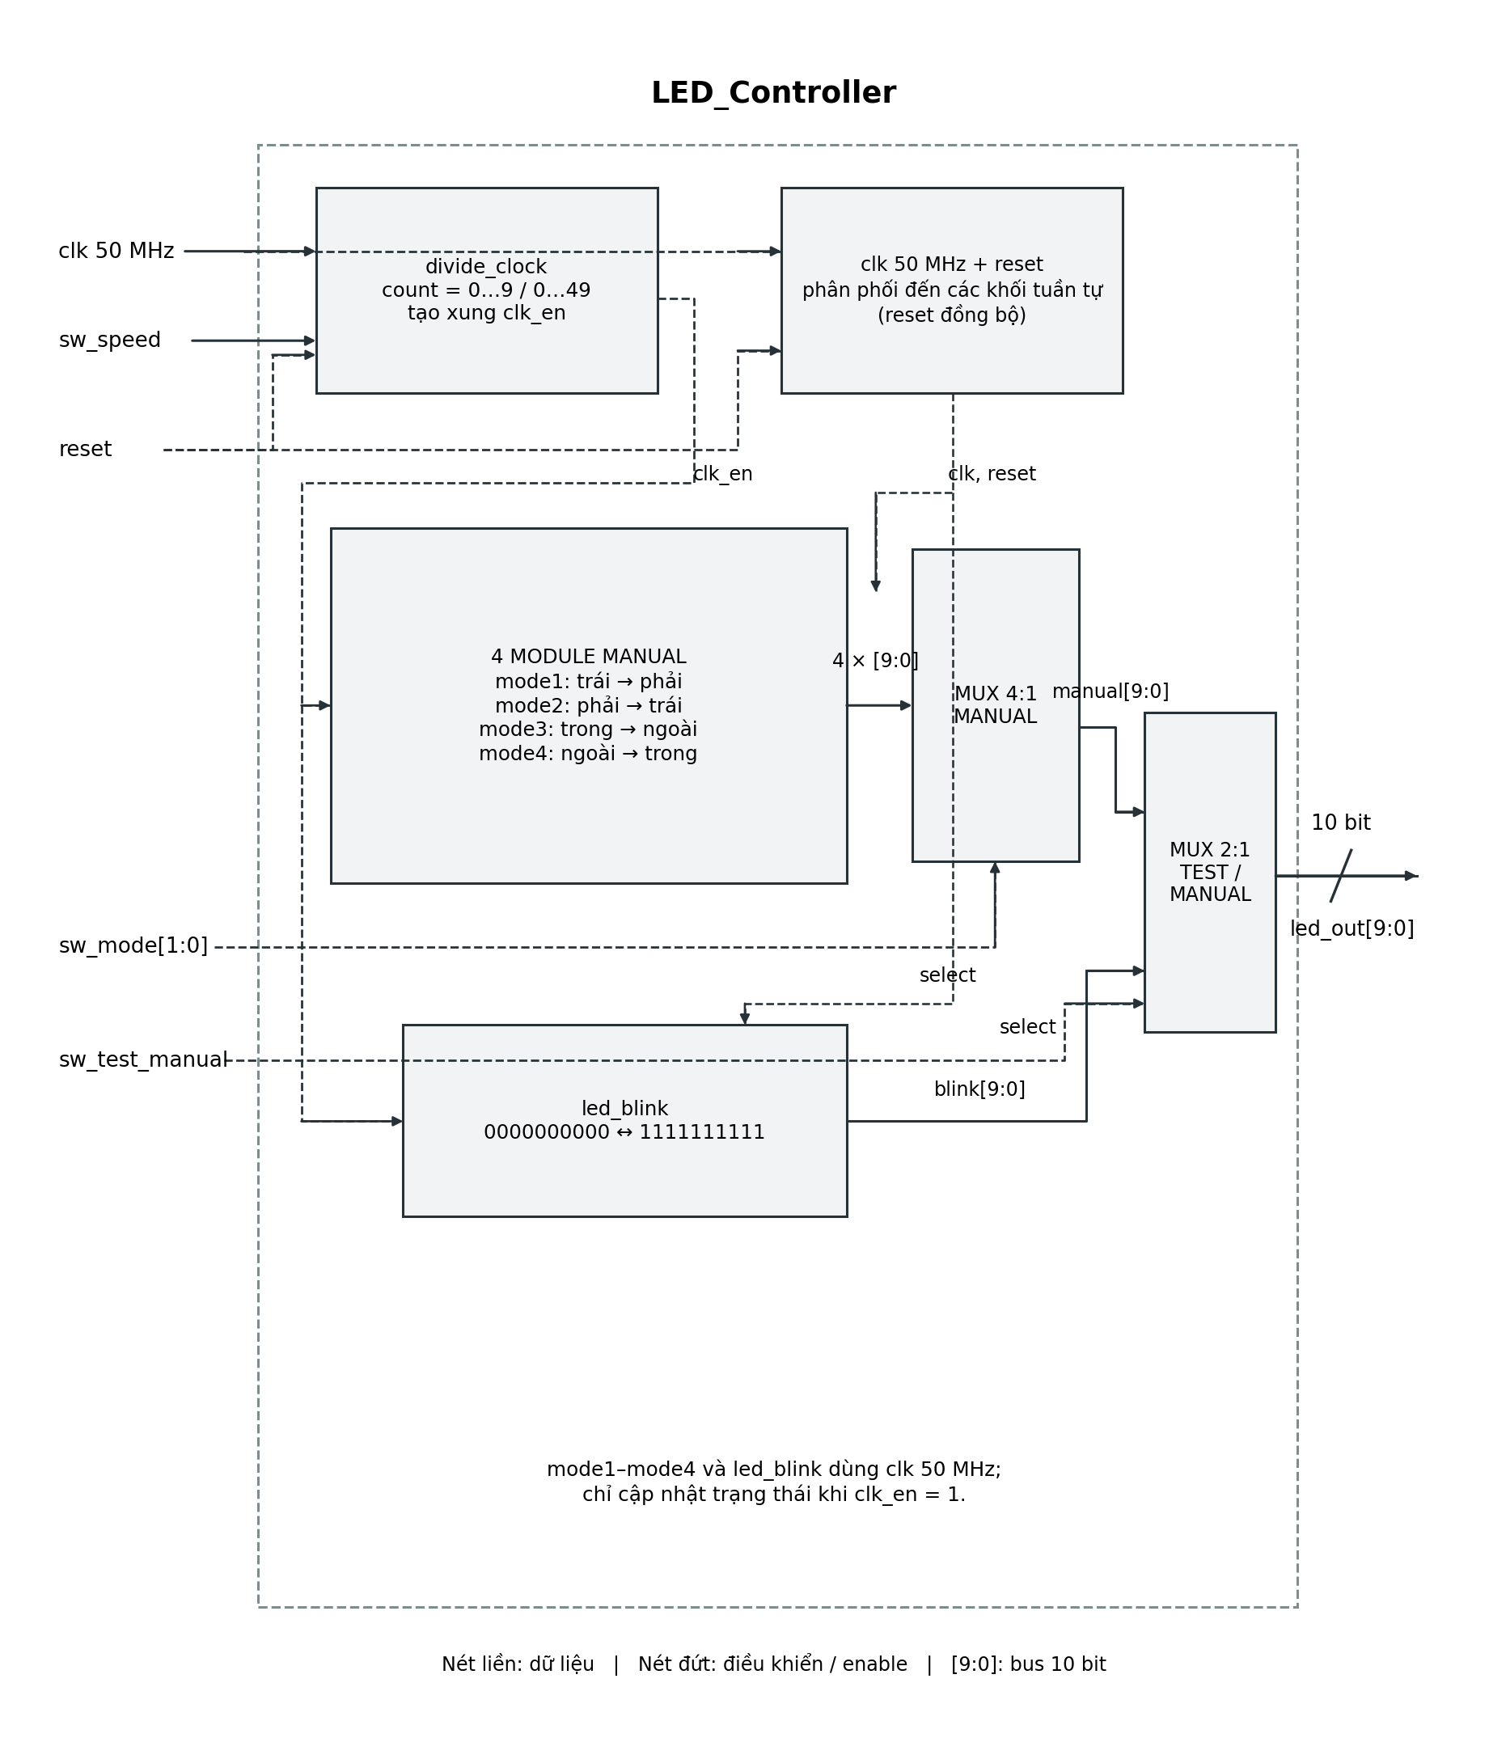
3. State Transition Diagram
Thiết kế LED_Controller không sử dụng một FSM riêng mà lựa chọn chức năng bằng sw_test_manual và sw_mode[1:0]. Clock đầu vào là 50 MHz. Module divide_clock không tạo clock thứ cấp; module này phát xung enable clk_en rộng một chu kỳ clock: sw_speed = 1 tạo một xung sau mỗi 10 chu kỳ (200 ns/lần, tương đương tốc độ cập nhật 5 MHz), còn sw_speed = 0 tạo một xung sau mỗi 50 chu kỳ (1000 ns/lần, tương đương 1 MHz). Các module mode1–mode4 và led_blink đều hoạt động theo cạnh lên của clk 50 MHz và chỉ cập nhật trạng thái khi clk_en = 1. Quy ước led_out[9] ở bên trái và led_out[0] ở bên phải.
reset | sw_test_manual | sw_mode[1:0] | sw_speed | Chức năng
1 | X | XX | X | Reset đồng bộ: tại cạnh lên clk kế tiếp, led_out về 0000000000
0 | 1 | XX | X | Test mode: 10 LED chớp tắt đồng thời
0 | 0 | 00 | X | Mode 1: một LED dịch từ trái → phải
0 | 0 | 01 | X | Mode 2: một LED dịch từ phải → trái
0 | 0 | 10 | X | Mode 3: hai LED dịch từ trong → ngoài
0 | 0 | 11 | X | Mode 4: hai LED dịch từ ngoài → trong
Trong bảng trên, X nghĩa là giá trị của tín hiệu không ảnh hưởng đến trạng thái đang xét.
Mô tả các tín hiệu điều khiển
- RESET = 1: Reset đồng bộ có mức ưu tiên cao nhất; tại cạnh lên kế tiếp của clk 50 MHz, các trạng thái LED nội bộ được đưa về 0 và clk_en = 0.
- sw_test_manual = 1: Chọn chế độ Test. 10 LED chớp tắt đồng thời.
- sw_test_manual = 0: Chọn chế độ Manual. Chế độ hoạt động được xác định bởi sw_mode[1:0].
- sw_mode = 2'b00: Chọn Mode 1 – một LED sáng dịch từ trái sang phải.
- sw_mode = 2'b01: Chọn Mode 2 – một LED sáng dịch từ phải sang trái.
- sw_mode = 2'b10: Chọn Mode 3 – hai LED sáng đối xứng dịch từ trong ra ngoài.
- sw_mode = 2'b11: Chọn Mode 4 – hai LED sáng đối xứng dịch từ ngoài vào trong.
- sw_speed = 1: clk_en xuất hiện mỗi 10 chu kỳ clk 50 MHz, tương ứng tốc độ cập nhật 5 MHz (200 ns/lần).
- sw_speed = 0: clk_en xuất hiện mỗi 50 chu kỳ clk 50 MHz, tương ứng tốc độ cập nhật 1 MHz (1000 ns/lần).

4. Test Cases Overview
TC  ID | Mục đích kiểm thử | Tín hiệu đầu vào | Kết quả mong đợi | Kết quả
TC1 | Kiểm tra Test Mode  ở 5 MHz | reset=0, sw_test_manual=1,  sw_speed=1 | 10 LED chớp tắt đồng thời | Pass
TC2 | Kiểm tra Mode 1 ở 5  MHz | reset=0, sw_test_manual=0,  sw_mode=00, sw_speed=1 | Một LED dịch trái → phải | Pass
TC3 | Kiểm tra Mode 2 ở 5  MHz | reset=0, sw_test_manual=0,  sw_mode=01, sw_speed=1 | Một LED dịch phải → trái | Pass
TC4 | Kiểm tra Mode 3 ở 5  MHz | reset=0, sw_test_manual=0,  sw_mode=10, sw_speed=1 | Hai LED dịch trong → ngoài | Pass
TC5 | Kiểm tra Mode 4 ở 5  MHz | reset=0, sw_test_manual=0,  sw_mode=11, sw_speed=1 | Hai LED dịch ngoài → trong | Pass
TC6 | Kiểm tra Test Mode  ở 1 MHz | reset=0, sw_test_manual=1,  sw_speed=0 | 10 LED chớp tắt đồng thời, tốc độ thấp hơn | Pass
TC7 | Kiểm tra Mode 1 ở 1  MHz | reset=0, sw_test_manual=0,  sw_mode=00, sw_speed=0 | Một LED dịch trái → phải, tốc độ thấp hơn | Pass
TC8 | Kiểm tra Mode 2 ở 1  MHz | reset=0, sw_test_manual=0,  sw_mode=01, sw_speed=0 | Một LED dịch phải → trái, tốc độ thấp hơn | Pass
TC9 | Kiểm tra Mode 3 ở 1  MHz | reset=0, sw_test_manual=0,  sw_mode=10, sw_speed=0 | Hai LED dịch trong → ngoài, tốc độ thấp hơn | Pass
TC10 | Kiểm tra Mode 4 ở 1  MHz | reset=0, sw_test_manual=0,  sw_mode=11, sw_speed=0 | Hai LED dịch ngoài → trong, tốc độ thấp hơn | Pass

5. Testcase Details
Testcase 1: Chế độ Test tại 5 MHz
Mục đích: Kiểm tra chức năng Test khi hệ thống hoạt động ở tốc độ cập nhật 5 MHz.
Input/Stimulus:
reset = 0, sw_test_manual = 1, sw_speed = 1.
Kết quả mong đợi:
led_out[9:0] luân phiên giữa 0000000000 và 1111111111, tạo hiệu ứng 10 LED chớp tắt đồng thời.
Waveform Simulation:
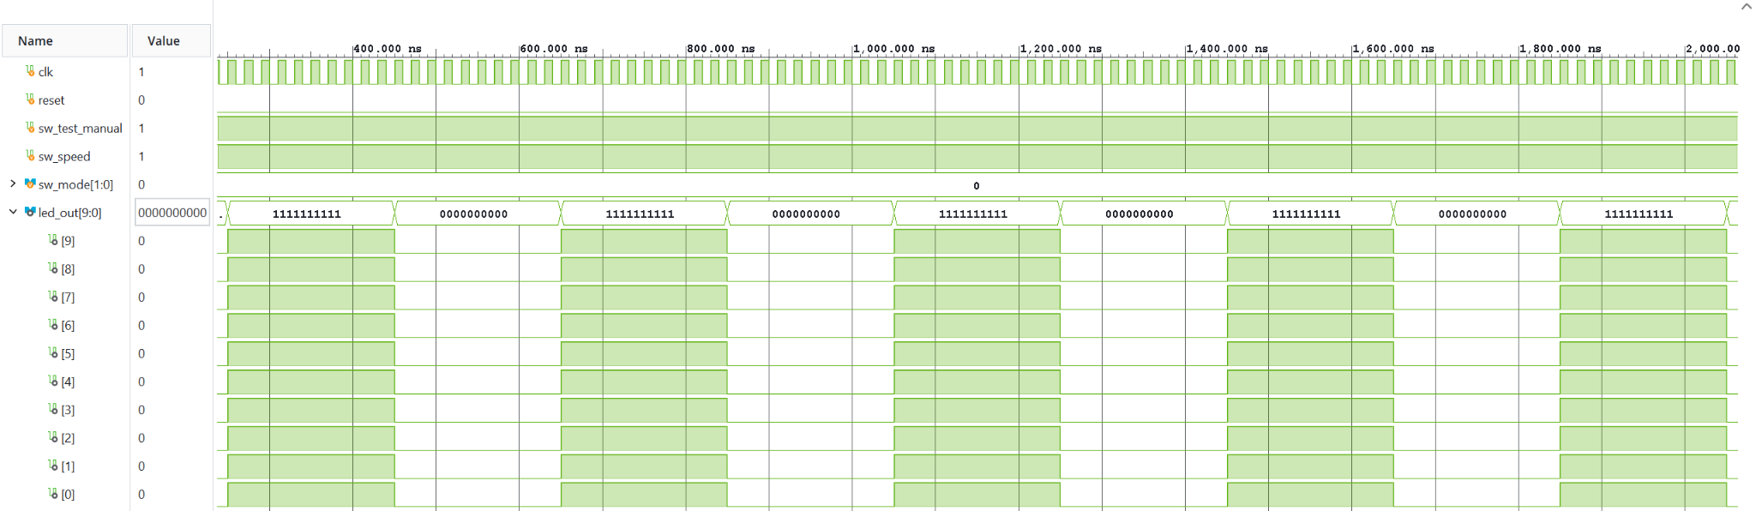
Phân tích: Khi sw_test_manual = 1, MUX cuối chọn led_out_blink. Với sw_speed = 1, divide_clock tạo clk_en sau mỗi 10 chu kỳ clk 50 MHz, tức mỗi 200 ns. Mỗi xung clk_en làm led_blink đảo toàn bộ 10 bit, nên mỗi mức sáng hoặc tắt kéo dài 200 ns; một chu kỳ chớp hoàn chỉnh kéo dài 400 ns, tương đương 2,5 MHz. Waveform phù hợp kết quả mong đợi: Pass.

Testcase 2: Mode 1 tại 5 MHz
Mục đích: Kiểm tra một LED dịch từ trái sang phải ở tốc độ cập nhật 5 MHz.
Input/Stimulus:
reset = 0, sw_test_manual = 0, sw_mode = 2'b00, sw_speed = 1.
Kết quả mong đợi:
LED thay đổi theo chuỗi: 1000000000 → 0100000000 → 0010000000 → ... → 0000000001 và lặp lại.
Waveform Simulation:
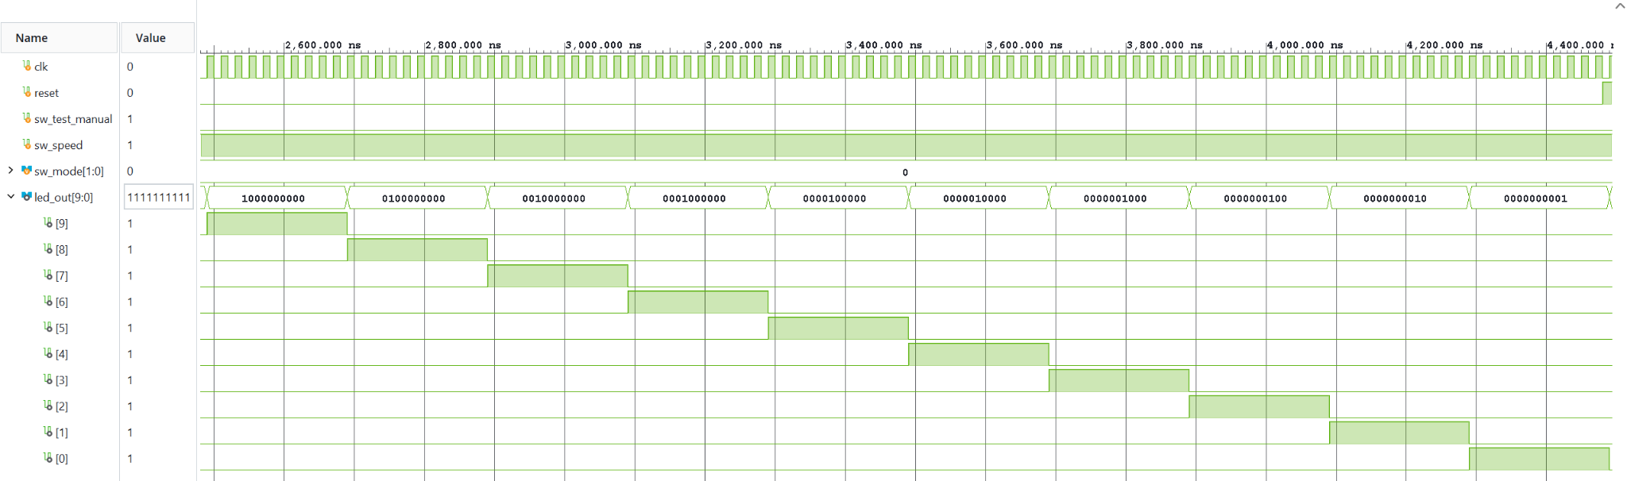
Phân tích: Khi sw_test_manual = 0 và sw_mode = 00, MUX manual chọn led_out1 của module mode1. Mode1 vẫn dùng clk 50 MHz và chỉ dịch khi clk_en = 1. Một bit 1 dịch lần lượt từ led_out[9] đến led_out[0], mỗi trạng thái cách nhau 200 ns; sau 0000000001, chuỗi quay lại 1000000000. Kết quả: Pass.

Testcase 3: Mode 2 tại 5 MHz
Mục đích: Kiểm tra một LED dịch từ phải sang trái ở tốc độ cập nhật 5 MHz.
Input/Stimulus:
reset = 0, sw_test_manual = 0, sw_mode = 2'b01, sw_speed = 1.
Kết quả mong đợi:
LED thay đổi theo chuỗi: 0000000001 → 0000000010 → 0000000100 → ... → 1000000000 và lặp lại.
Waveform Simulation:
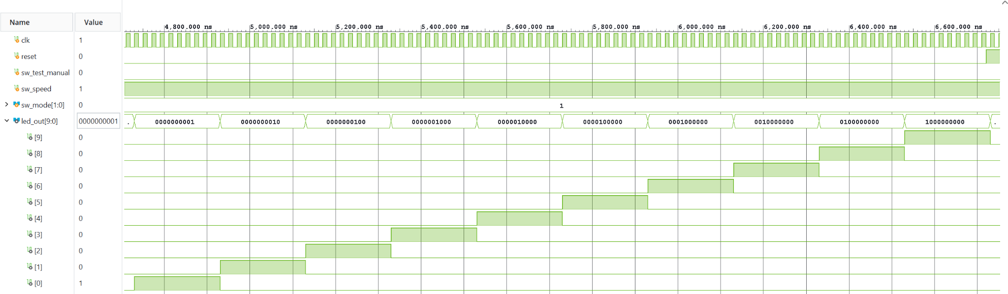
Phân tích: Khi sw_test_manual = 0 và sw_mode = 01, MUX manual chọn led_out2 của module mode2. Một bit 1 dịch từ led_out[0] đến led_out[9] mỗi khi clk_en = 1, tương ứng 200 ns giữa hai trạng thái. Sau 1000000000, chuỗi quay về 0000000001. Kết quả: Pass.

Testcase 4: Mode 3 tại 5 MHz
Mục đích: Kiểm tra hiệu ứng hai LED dịch đối xứng từ trong ra ngoài.
Input/Stimulus:
reset = 0, sw_test_manual = 0, sw_mode = 2'b10, sw_speed = 1.
Kết quả mong đợi:
LED thay đổi theo chuỗi: 0000110000 → 0001001000 → 0010000100 → 0100000010 → 1000000001 và lặp lại.
Waveform Simulation:
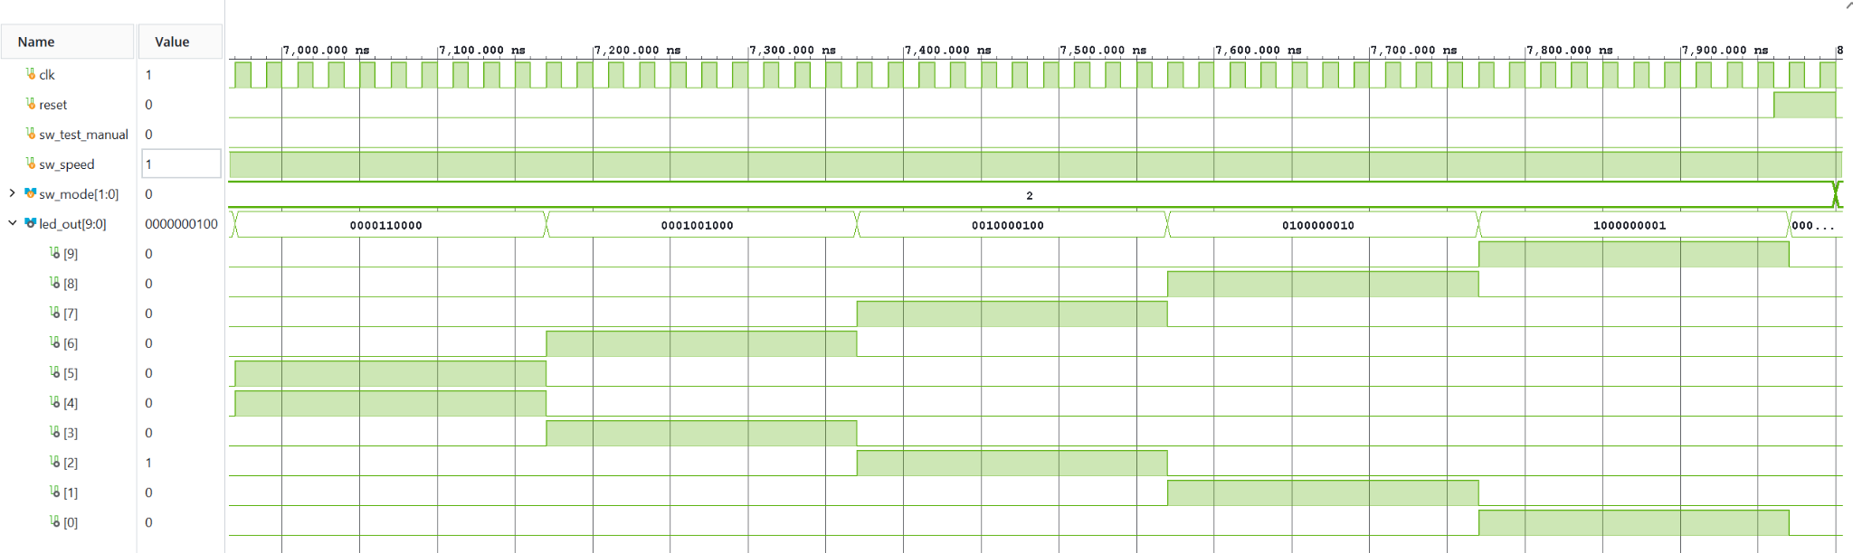
Phân tích: Khi sw_test_manual = 0 và sw_mode = 10, MUX manual chọn led_out3 của module mode3. Hai LED trung tâm sáng trước rồi dịch đối xứng ra hai phía ngoài; mỗi trạng thái cách nhau 200 ns. Sau mẫu 1000000001, chuỗi trở về 0000110000. Waveform đúng với chuỗi thiết kế: Pass.

Testcase 5: Mode 4 tại 5 MHz
Mục đích: Kiểm tra hiệu ứng hai LED dịch đối xứng từ ngoài vào trong.
Input/Stimulus:
reset = 0, sw_test_manual = 0, sw_mode = 2'b11, sw_speed = 1.
Kết quả mong đợi:
LED thay đổi theo chuỗi: 1000000001 → 0100000010 → 0010000100 → 0001001000 → 0000110000 và lặp lại.
Waveform Simulation:
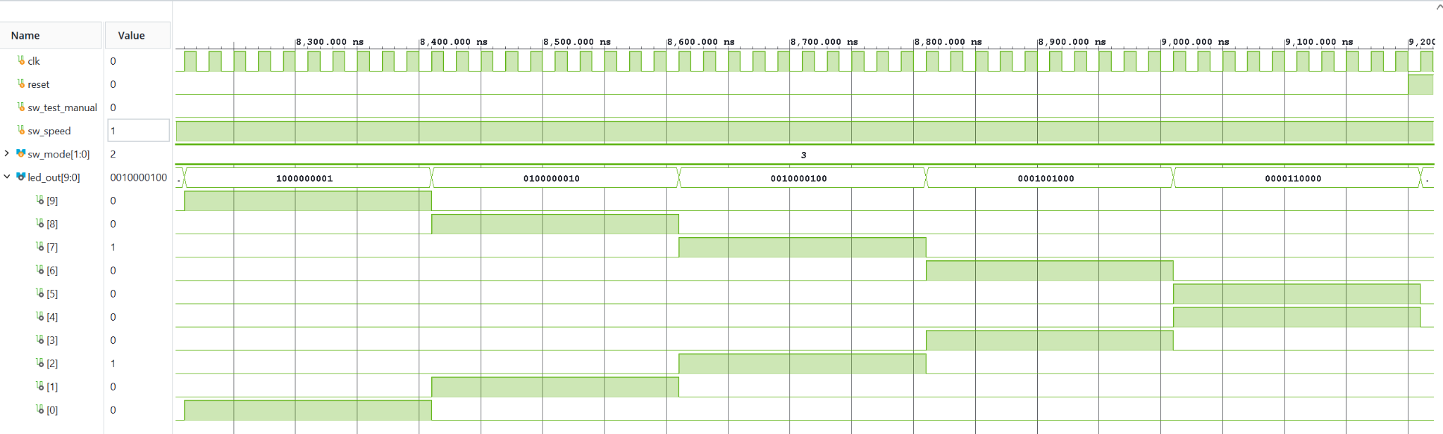
Phân tích: Khi sw_test_manual = 0 và sw_mode = 11, MUX manual chọn led_out4 của module mode4. Hai LED ngoài cùng sáng trước rồi dịch đối xứng vào trung tâm; mỗi trạng thái cách nhau 200 ns. Sau mẫu 0000110000, chuỗi quay lại 1000000001. Kết quả: Pass.

Testcase 6: Chế độ Test tại 1 MHz
Mục đích: Kiểm tra chức năng Test khi lựa chọn tốc độ cập nhật 1 MHz.
Input/Stimulus:
reset = 0, sw_test_manual = 1, sw_speed = 0.
Kết quả mong đợi:
led_out[9:0] luân phiên 0000000000 ↔ 1111111111. Tốc độ thay đổi thấp hơn trường hợp 5 MHz.
Waveform Simulation:
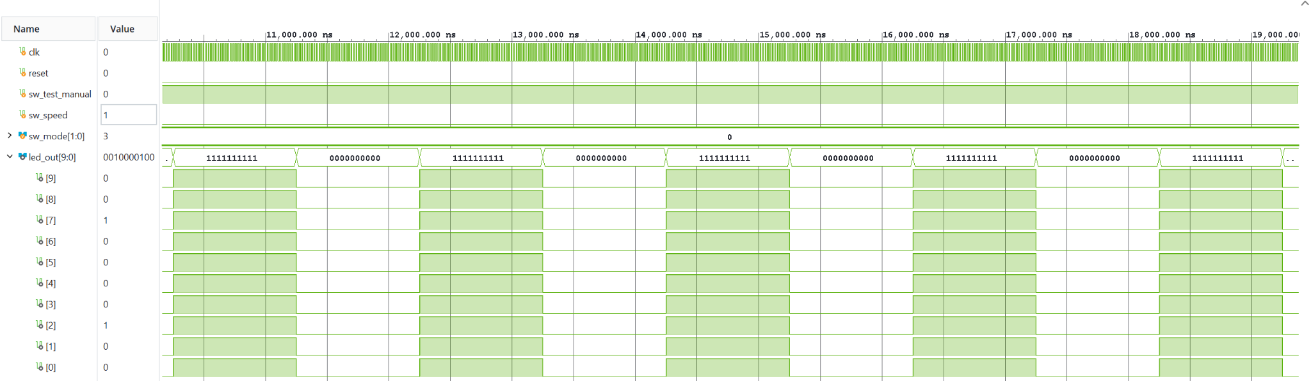
Phân tích: Với sw_speed = 0, divide_clock tạo clk_en sau mỗi 50 chu kỳ clk 50 MHz, tức mỗi 1000 ns. Mỗi xung enable làm led_blink đảo toàn bộ 10 bit, nên mỗi mức sáng hoặc tắt kéo dài 1 µs và một chu kỳ chớp hoàn chỉnh là 2 µs, tương đương 0,5 MHz. Kết quả: Pass.

Testcase 7: Mode 1 tại 1 MHz
Mục đích: Kiểm tra Mode 1 tại tốc độ cập nhật 1 MHz.
Input/Stimulus:
reset = 0, sw_test_manual = 0, sw_mode = 2'b00, sw_speed = 0.
Kết quả mong đợi:
Một LED dịch từ trái sang phải theo cùng thứ tự như Mode 1 ở 5 MHz nhưng các trạng thái cách nhau khoảng 1000 ns.
Waveform Simulation:
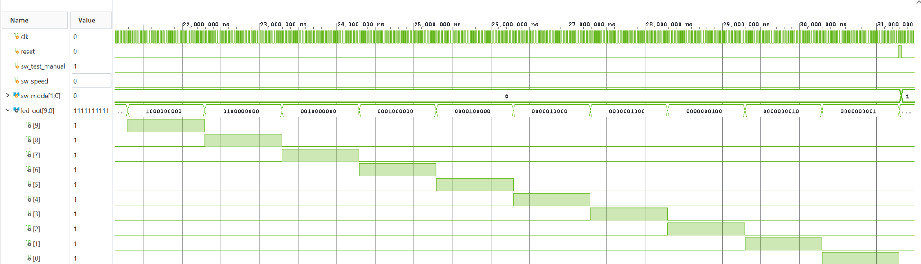
Phân tích: Khi sw_mode = 00, MUX manual vẫn chọn led_out1 của mode1. Với sw_speed = 0, clk_en xuất hiện mỗi 1000 ns nên một bit 1 dịch từ led_out[9] đến led_out[0] theo đúng thứ tự nhưng chậm hơn 5 lần so với trường hợp 5 MHz. Kết quả: Pass.

Testcase 8: Mode 2 tại 1 MHz
Mục đích: Kiểm tra Mode 2 tại tốc độ cập nhật 1 MHz.
Input/Stimulus:
reset = 0, sw_test_manual = 0, sw_mode = 2'b01, sw_speed = 0.
Kết quả mong đợi:
Một LED dịch từ phải sang trái theo cùng thứ tự như Mode 2 ở 5 MHz với khoảng cập nhật khoảng 1000 ns.
Waveform Simulation:
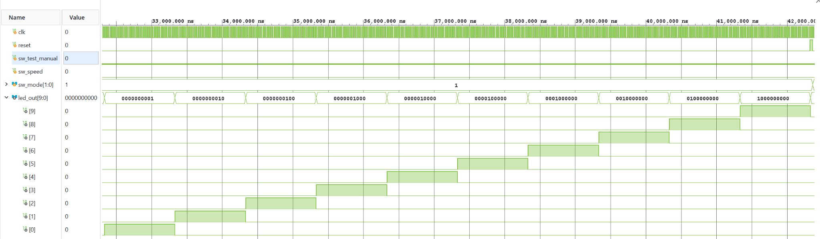
Phân tích: Khi sw_mode = 01, MUX manual chọn led_out2 của mode2. Chuỗi dịch từ led_out[0] đến led_out[9] không thay đổi; khoảng thời gian giữa hai trạng thái tăng từ 200 ns lên 1000 ns. Kết quả: Pass.

Testcase 9: Mode 3 tại 1 MHz
Mục đích: Kiểm tra hiệu ứng LED từ trong ra ngoài ở tốc độ cập nhật 1 MHz.
Input/Stimulus:
reset = 0, sw_test_manual = 0, sw_mode = 2'b10, sw_speed = 0.
Kết quả mong đợi:
0000110000 → 0001001000 → 0010000100 → 0100000010 → 1000000001, sau đó lặp lại.
Waveform Simulation:
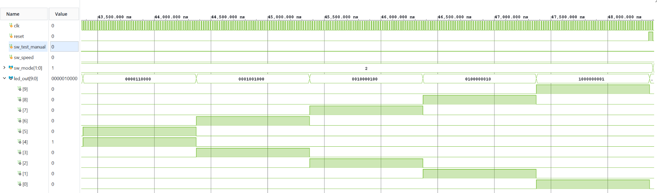
Phân tích: Khi sw_mode = 10, MUX manual chọn led_out3 của mode3. Hai LED dịch đối xứng từ trung tâm ra hai biên theo đúng thứ tự thiết kế; các trạng thái cách nhau 1000 ns. Việc giảm tốc độ chỉ làm thay đổi thời gian chuyển trạng thái, không thay đổi mẫu LED. Kết quả: Pass.

Testcase 10: Mode 4 tại 1 MHz
Mục đích: Kiểm tra hiệu ứng LED từ ngoài vào trong ở tốc độ cập nhật 1 MHz.
Input/Stimulus:
reset = 0, sw_test_manual = 0, sw_mode = 2'b11, sw_speed = 0.
Kết quả mong đợi:
1000000001 → 0100000010 → 0010000100 → 0001001000 → 0000110000, sau đó lặp lại.
Waveform Simulation:
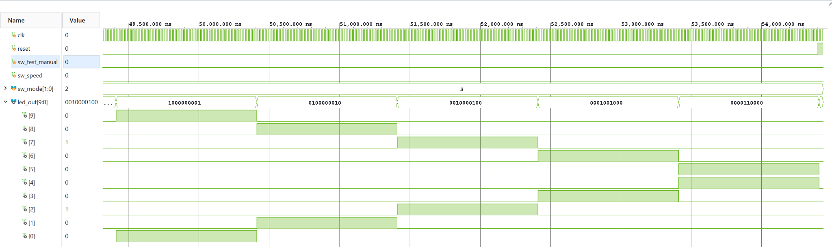
Phân tích: Khi sw_mode = 11, MUX manual chọn led_out4 của mode4. Hai LED dịch từ hai biên vào trung tâm, mỗi mẫu cách nhau 1000 ns. Thứ tự logic của Mode 4 giữ nguyên so với 5 MHz và chỉ thay đổi tốc độ cập nhật. Kết quả: Pass.

6. Summary
Thiết kế LED_Controller được xây dựng theo cấu trúc phân cấp gồm divide_clock, mode1–mode4, led_blink và các khối MUX chọn ngõ ra. Clock hệ thống là 50 MHz; sw_speed chỉ quyết định chu kỳ xuất hiện của xung enable clk_en ở mức tương đương 5 MHz hoặc 1 MHz, không tạo một clock mới cho các module LED.
Trong Test mode, sw_test_manual = 1 làm MUX cuối chọn led_out_blink để 10 LED chớp tắt đồng thời. Trong Manual mode, sw_test_manual = 0 và sw_mode[1:0] điều khiển MUX 4:1 để chọn một trong bốn ngõ ra: Mode 1 dịch một LED từ trái sang phải; Mode 2 dịch từ phải sang trái; Mode 3 dịch hai LED từ trong ra ngoài; Mode 4 dịch hai LED từ ngoài vào trong.
Kết quả mô phỏng cho thấy cả 10 test case đều hoạt động đúng theo yêu cầu ở hai tốc độ cập nhật 5 MHz và 1 MHz. Ở 5 MHz, trạng thái LED được cập nhật mỗi 200 ns; ở 1 MHz, khoảng cập nhật là 1000 ns. Riêng Test mode, do LED đảo trạng thái ở mỗi xung enable nên tần số chớp hoàn chỉnh lần lượt là 2,5 MHz và 0,5 MHz. Reset là reset đồng bộ và được testbench kích hoạt 40 ns giữa các test case để khởi tạo lại trạng thái. Testbench hiện kiểm tra từng chế độ độc lập; việc đổi sw_mode hoặc sw_speed khi hệ thống đang chạy mà không reset chưa được kiểm tra riêng.

